JOUE AVEC LE CHAMP LEXICAL DU ROMAN POLICIER !!

➊ Elément nouveau et imprévu dans une affaire.

➋ Elément qui montre qu’une personne est coupable, ou innocente.

➌ Question très difficile, on y répond après une longue réflexion.

➍ Personnes qui ont commis une infraction, un délit, une agression.

➎ Eléments qui mettent sur la trace de quelque chose.

➏ Recherche faite par la police ou un détective pour trouver ce qui s’est passé.

➐ Moment d’un livre où l’action tient le lecteur dans l’attente angoissée de ce qui va se produire.

➑ Genre littéraire de ce roman.

➒ Solution d’une affaire compliquée ou difficile.

➓ Motif du crime.

**Remets les lettres sur lesquelles figure une empreinte dans le bon ordre et découvre le mot-mystère :**

………………………………………………………………………………

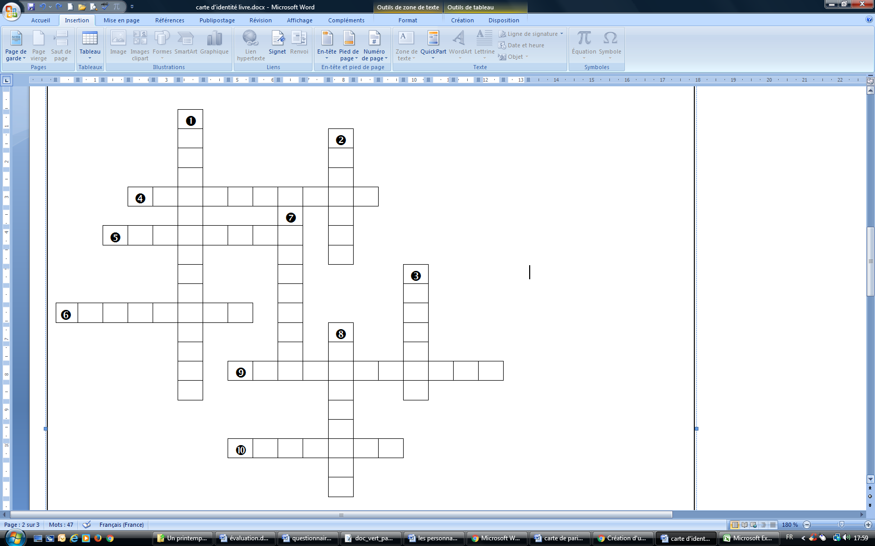

See original imageSee original imageSee original imageSee original imageSee original imageSee original image